

改性高分子材料生产商、软触感原材料解决方案

MANUFACTURER OF TPE&TPR

SOLUTIONS IN SOFT TOUCH MATERIALS

产品信息表

GP100系列 - 可制作玩具和运动器材的 TPE

|  |  |
| --- | --- |
| 典型应用   * 握力器 * 手指按摩球握 | * 拉力器 * 玩具 |
|  |  |
|  |  |

技术数据

|  |  |  |  |
| --- | --- | --- | --- |
| **参数** | **单位** | GP100-5A | GP100-70D |
| 硬度 | 邵氏 | 5A | 70D |
| 密度 | g/cm3 | 0.9 | 0.98 |
| 拉伸强度 | MPa | 2 | 14 |
| 断裂伸长率 | % | 1200 | 500 |

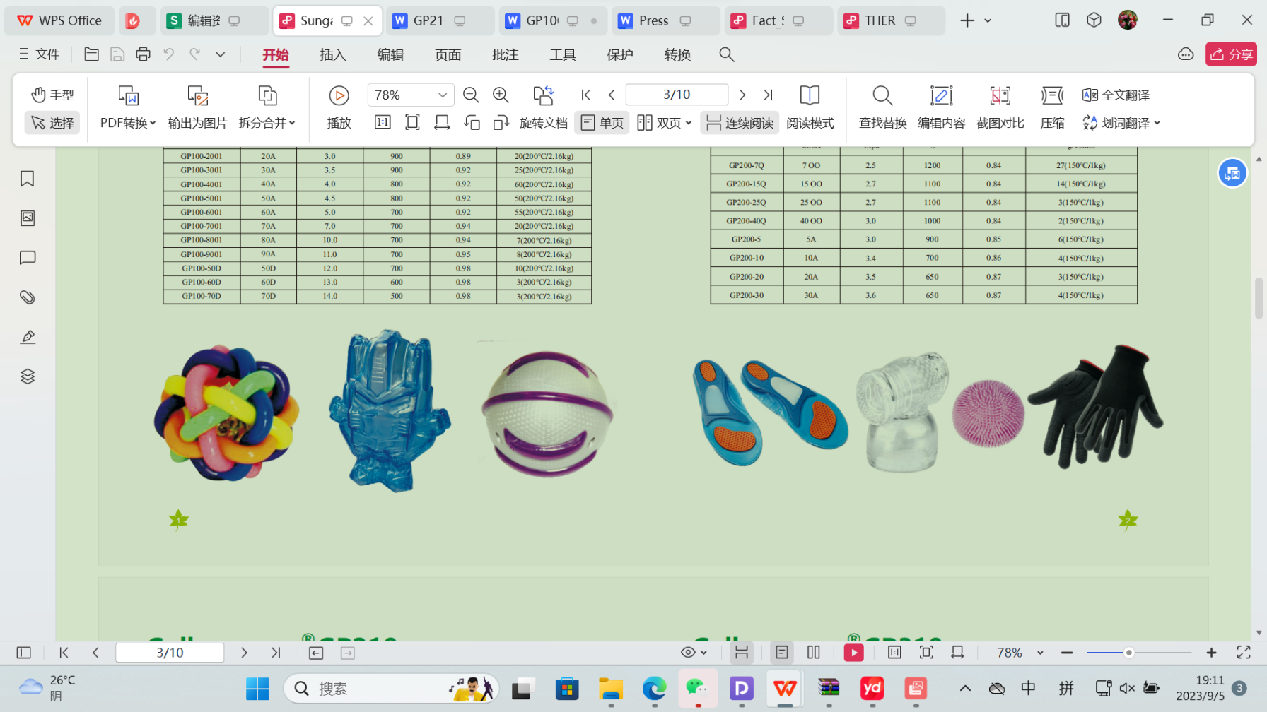

我们的专业知识，您的绝佳优势

GP100具有高拉力/高扭力/高弹性/ 容易着色和喷油/可完全回收的特点可制作安全的各种颜色的玩具和运动器材。

具行业内符合最高质量标准。 无论是彩色的，高透明度的，抗撕裂的还是特

**安全第一：**

符合市场要求的标准：

通过FDA177.2600水性测试、GB4806.7食品级测试；

不含乳胶，PVC，邻苯二甲酸盐或重金属

柔软的表面

非常好的感官特性和低迁移水平

**耐用性：**

出色的机械性能，例如良好的抗撕裂性和抗拉强度

硬度范围从邵氏 A 5 到 邵氏 D 70

与我们的专家交流！

**盛格乐瑞橡塑（越南）有限公司-** 东南亚地区

 candy@sungallon.com